Lecite Visioni 2024 propone un programma multidisciplinare e contemporaneo con ancora più appuntamenti della scorsa edizione, mettendosi sempre più in ascolto con il territorio. Spettacoli di prosa, danza, performance realizzati da Compagnie italiane e internazionali, oltre che da laboratori, percorsi partecipati, mostre e incontri costruiti in relazione con realtà che condividono con noi l’impegno all’affermazione dei diritti e delle battaglie lgbtq. Titolo di questa edizione è: AMORE.

«L’amore è una forza che attraversa le esistenze in forme differenti. Guardare all’amore ci permette di scoprire l’essere umano da un punto di vista diverso, più intimo e profondo. Dietro all’amore c’è la forza del movimento, della vita. Perciò ogni amore, così come ogni vita, ha il diritto di essere raccontato in tutta la sua verità. Porteremo in scena racconti di amori lgbtq: amori cercati, spudorati, ostacolati o accolti. Parlando così di battaglie, di diritti, del presente e del futuro.»

Michele Di Giacomo
Direttore artistico Festival Lecite Visioni

TUTTI I MARTEDì DAL 19 MARZO AL 16 APRILE 2024, DALLE ORE 16.00 ALLE 18.00
LABORATORIO DI SCRITTURA GIORNALISTICA E CRITICA
a cura di Stratagemmi Prospettive Teatrali
con Alessandro Iachino, Andrea Malosio e Francesca Rigato
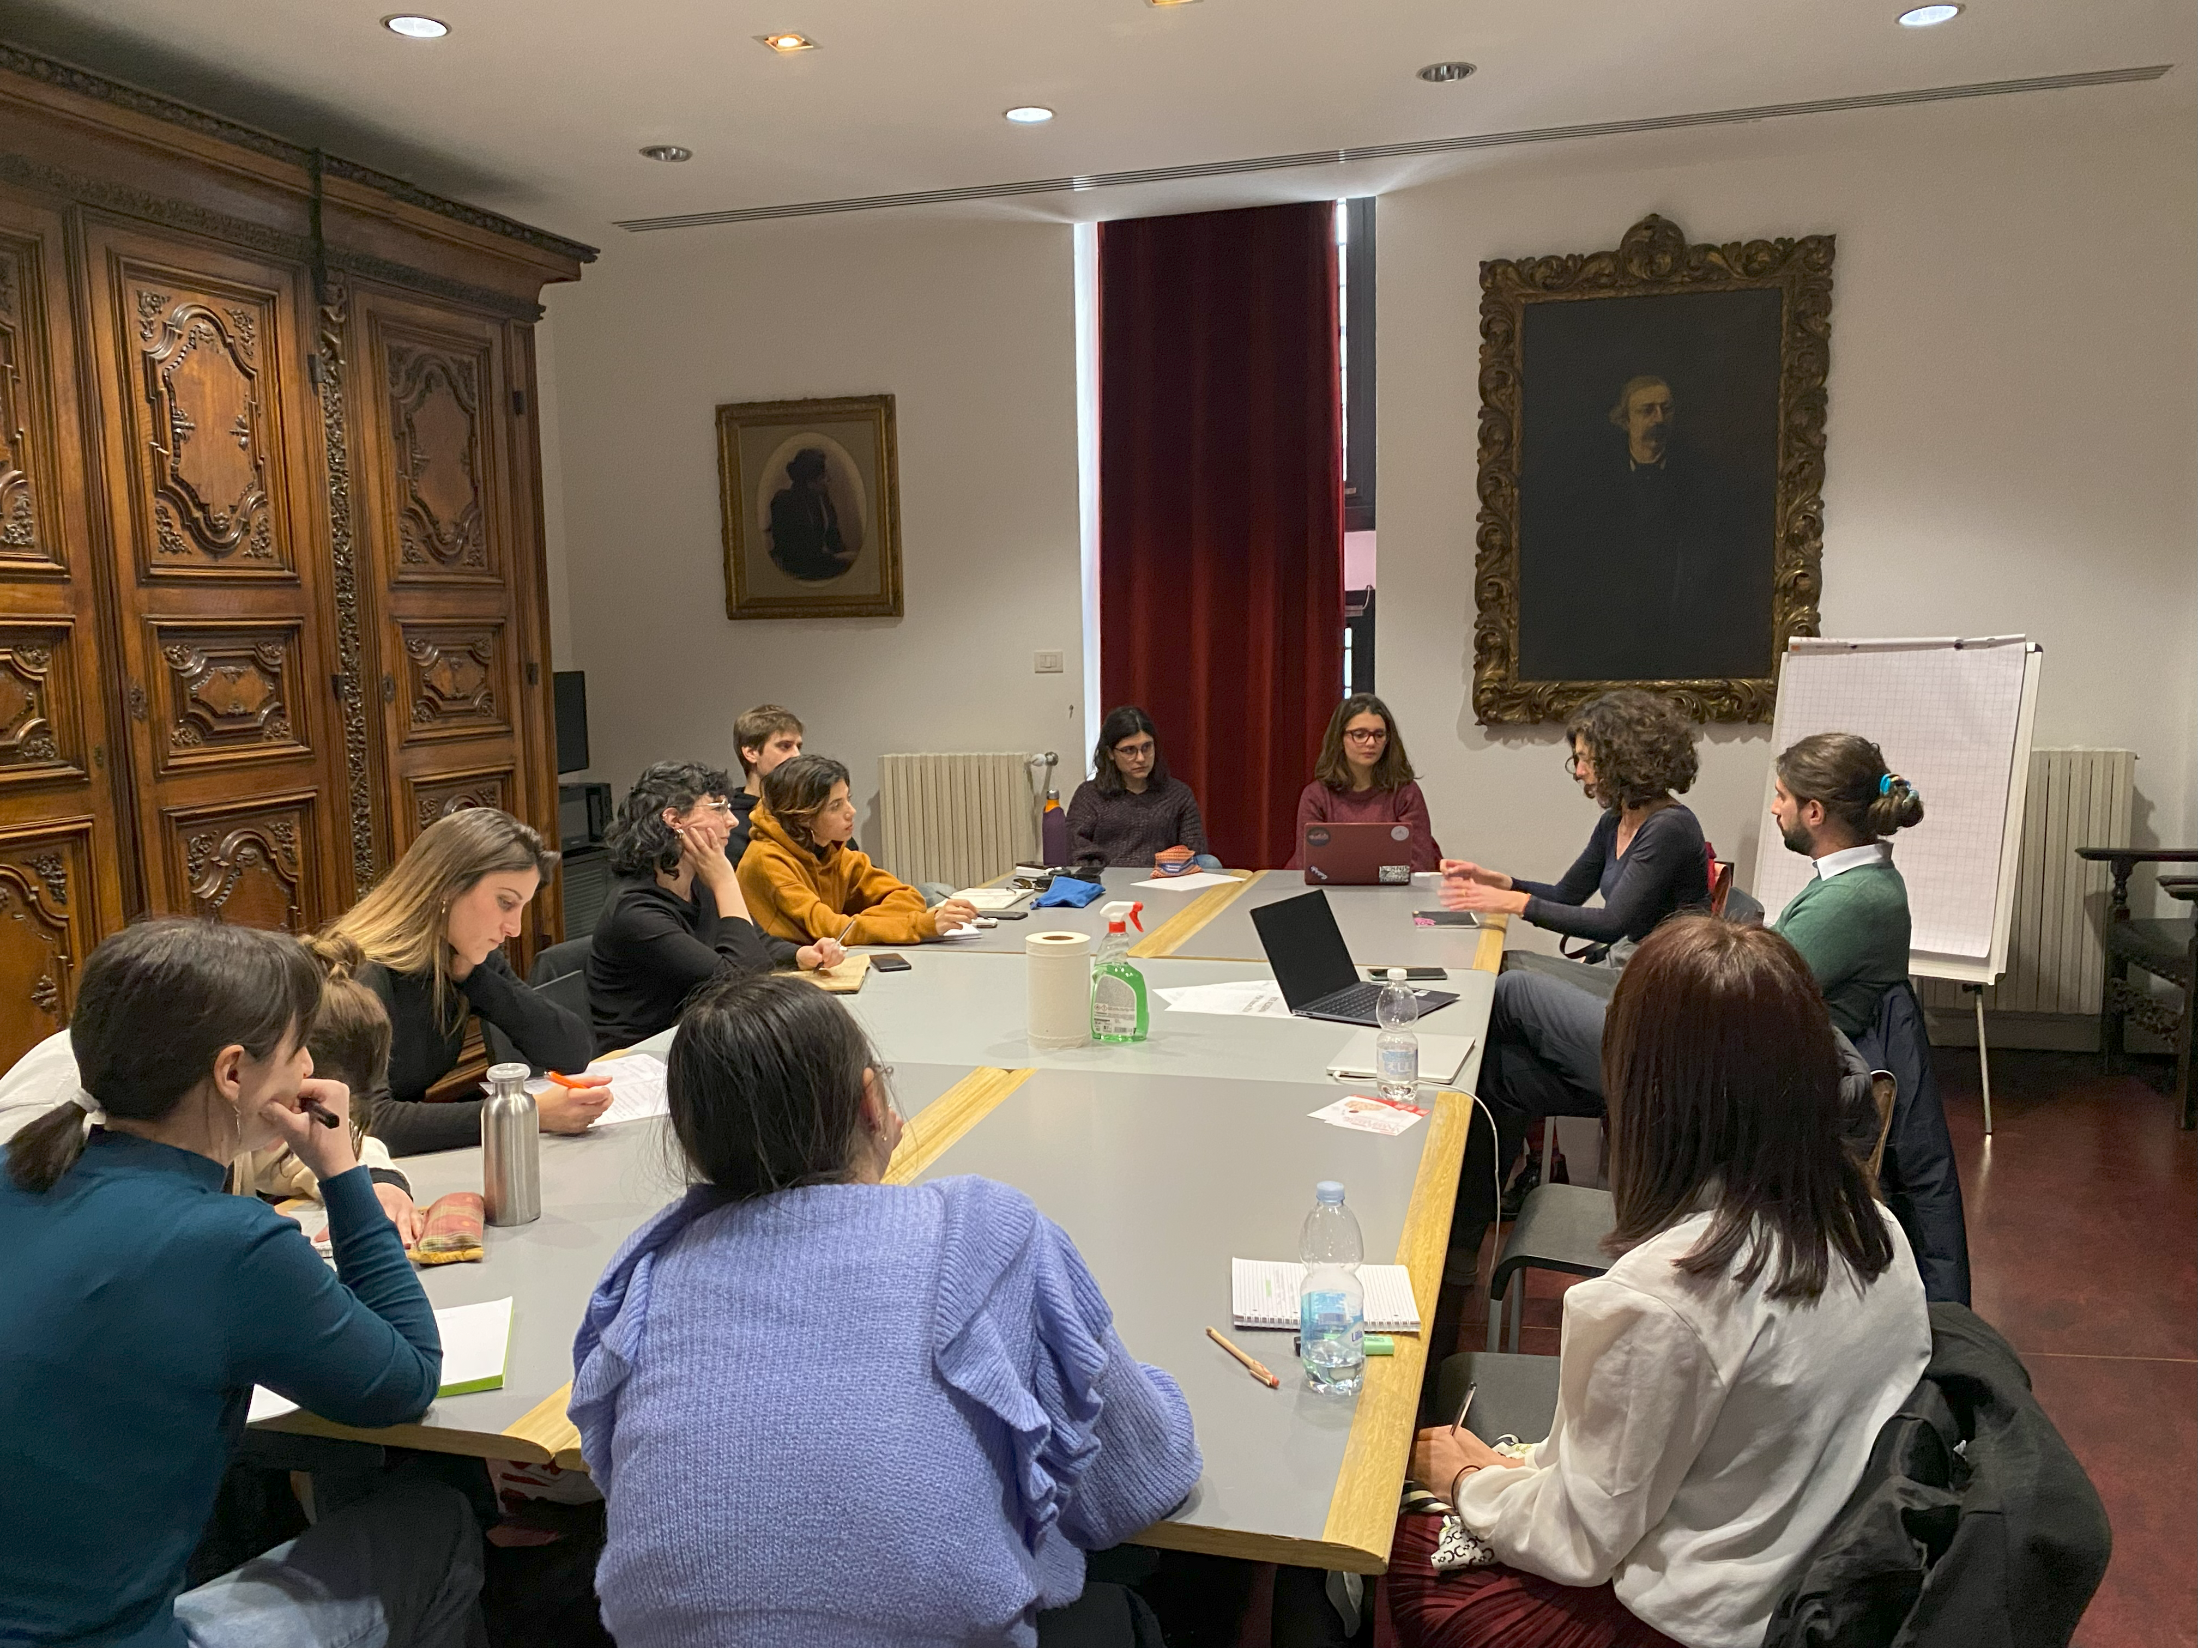

Stratagemmi – Prospettive Teatrali, in collaborazione con Lecite Visioni - Festival LGBTQIA+, propone anche quest’anno un laboratorio di scrittura giornalistica e critica a margine di Lecite Visioni – Festival lgbtqia+.

Il laboratorio, condotto da Alessandro Iachino, Andrea Malosio e Francesca Rigato, è rivolto a 10 giovani under 30 e si propone come un percorso di avvicinamento al festival, alle artiste e agli artisti in cartellone e alla loro ricerca. Attraverso incontri con studiose e studiosi, dialoghi con autrici e autori, lezioni sulla pratica giornalistica e sulla visione critica del teatro e della performance, il gruppo indagherà i nuclei di senso sottesi al festival, esplorando le principali questioni che animano i gender studies e la queer theory contemporanee: corpo, linguaggio, identità, rappresentazione. Le redattrici e i redattori, guidati da tutor di Stratagemmi, produrranno materiali di approfondimento del festival, andando così a comporre un “catalogo ragionato” di Lecite Visioni e accompagneranno le artiste e gli artisti, le spettatrici e gli spettatori nel denso cartellone dell’edizione 2024.

Il laboratorio sarà articolato in cinque incontri in presenza, presso il Teatro Filodrammatici di Milano, secondo il seguente calendario: martedì 19 marzo, 26 marzo, 2 aprile, 9 aprile, 16 aprile - con orario dalle 16:00 alle 18:00.

LUNEDì 6 E MARTEDì 7 MAGGIO, ORE 20
LECITE VISIONI QUEER TOUR
uno spettacolo Ninas Drag Queens
con Alessio Calciolari
testi di Alessio Calciolari e Lorenzo Piccolo
produzione Aparte Società Cooperativa
con il contributo di Fondazione Cariplo
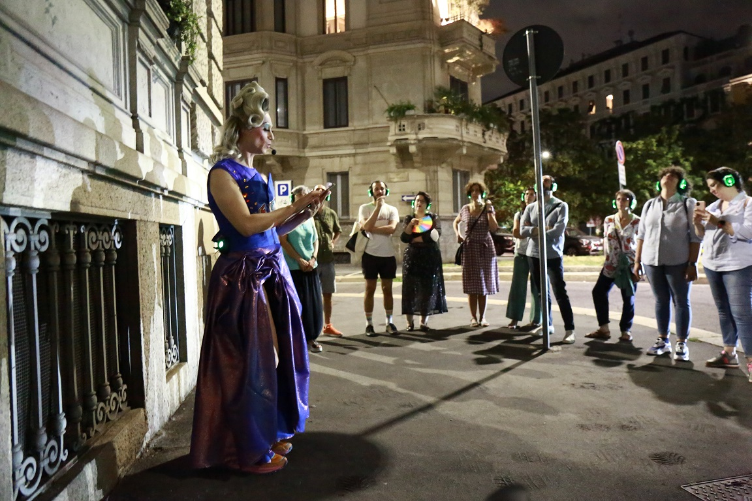
È il momento di tornare a studiare! Studieremo un nuovo alfabeto: LGBTQIA+. Come molte delle cose che non si conoscono da vicino, questa sigla può spaventare, confondere, o addirittura infastidire. Per fortuna, Donata si mette a disposizione per offrire un orientamento (non solo sessuale) sulla questione. La bionda e preparatissima Docente Drag Queen vi condurrà in una passeggiata per Milano, raccontando personaggi e luoghi che hanno segnato snodi importanti nei percorsi di affermazione identitaria e delle lotte per i diritti civili. Vedere Milano con altri occhi è qualcosa che possiamo fare tutte e tutti, anche se non ci identifichiamo con la parola queer.

PREZZO INTERO 20€ / RIDOTTO TESSERATI 17€

DA GIOVEDì 9 A SABATO 11 MAGGIO, ORE 20:20
NASCONDEVO GHIACCIO SOTTO LE MIE ARDENTI CAREZZE
Uno studio
da Romanzo di un invertito nato

progetto di Michele Di Giacomo e Angelo Di Genio


1889: un giovane omosessuale aristocratico italiano scrive ad Emile Zola quattro lunghe lettere raccontando la propria vita con l’obbiettivo di spingere lo scrittore a fare di quella confessione un romanzo, a rappresentare per la prima volta un personaggio omosessuale in letteratura. Ma quel racconto straborda talmente di verità, di diritto alla differenza, di lucidità psicologica che anche Zola, padre del romanzo sperimentale, dopo aver tentato di elaborarlo, decide di non pubblicarlo, e di passarlo ad un medico, Saint-Paul, che lo editerà all’interno di una pubblicazione scientifica sulle perversioni sessuali dal titolo “Romanzo di un invertito nato”. Quell’affermazione di sé, quel grido acuto diventa un mezzo per essere screditato, etichettato come malato, amorale, “un disgregatore della famiglia, della nazione, dell’umanità”. Ne nasce un triangolo epistolare tra i più sorprendenti della storia moderna.
Michele Di Giacomo ed Angelo Di Genio rileggono questa vicenda con gli occhi e la sensibilità dell’oggi, in una ricerca fatta di domande, interviste, ricostruendo il racconto di quella vita in lettera, interrogandosi sulla potenza sociale della rappresentazione, contrapposta alla discriminazione.

PREZZO INTERO 12€ / RIDOTTO E SCUOLE 8,5€

MERCOLEDì 8 MAGGIO, ORE 21
COMIZI D’AMORE
#transizioni

laboratorio condotto da Kepler-452
diretto da Enrico Baraldi e Nicola Borghesi
in scena un gruppo di persone transgender
con la collaborazione di Ala Milano onlus e Agedo Milano

Un progetto del tutto effimero e site-specific. Porremo le stesse domande che Pasolini poneva agli italiani degli anni ’60 a un gruppo di persone che hanno vissuto o stanno vivendo un processo di transizione di genere. Insieme faremo diventare quelle risposte un momento scenico, proveremo ad inventare dispositivi teatrali che possano rendere conto sul palco dell’identità di ogni persona che ci sale, nel tentativo di costruire un affresco della comunità che si radunerà intorno a questo progetto. Incontrarsi, interrogarsi, provare a trovare risposte che aprano ad altre domande. Costruire un incontro col pubblico nel quale raccontarsi e lasciarsi guardare.

GIOVEDì 9 MAGGIO, ORE 21
LA METAFISICA DELL’AMORE
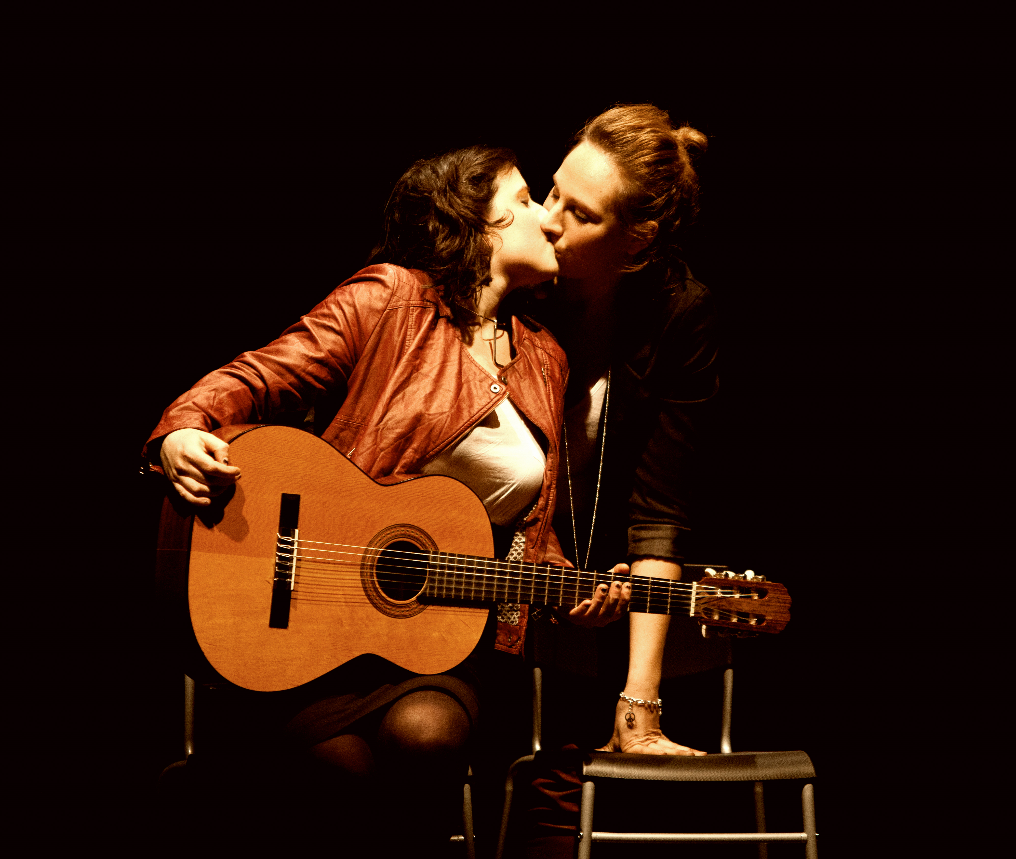testo di Giovanna Donini e Francesca Tacca
con Roberta Lidia De Stefano e Annagaia Marchioro

GRANDE RITORNO DOPO IL DEBUTTO 10 ANNI FA AL NOSTRO FESTIVAL

Uno spettacolo comico che parla dell’amore. E soprattutto delle donne. Che amano le donne che amano altre donne che amano tutti gli altri. L’amore è un sentimento universale, tutti provano le stesse emozioni, gli stessi piaceri, gli stessi dolori. Coppie diverse, identiche emozioni. Questa è una legge uguale per tutti... con qualche piccola differenza che fa la differenza. Le protagoniste raccontano e si raccontano, trasformandosi e dando vita a una carrellata di personaggi esilaranti. Tutti alla ricerca di un amore, questo disgraziato dolore che ti prende allo stomaco senza distinzione di sesso, di razza, di lingua o di religione.

VENERDì 10 MAGGIO, ORE 21
ALL YOU NEED IS
concept e coreografia Emanuele Rosa e Maria Focaraccio
performance Emanuele Rosa, Maria Focaraccio, Armando Rossi
luci Cristina Spelti
coproduzione C&C Company e S'ALA / spazio per artist+
con il sostegno di PERIFERIE ARTISTICHE_Centro di Residenza del Lazio, KOMM TANZ / Passo Nord, CURA - Centro Umbro Residenze Artistiche
“Premio del Pubblico” Les Lendemains Qui Dansent 2024, creazione vincitrice Premio Twain_direzioniAltre 2022, creazione selezionata alla Vetrina della giovane danza d’autore eXtra 2022
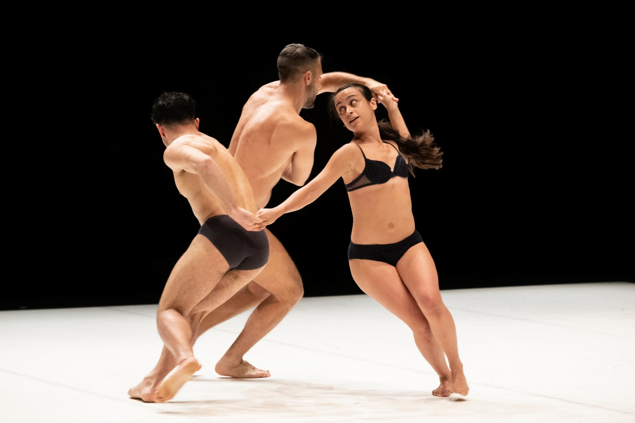

Partendo da figure di alcuni balli di coppia tradizionali all you need is intende esplorare e mettere in discussione la logica delle opposizioni binarie che dominano il nostro sistema di pensiero, la nostra cultura e la nostra società attraverso l’intromissione di un terzo elemento. Una danza a tre fatta di continui incastri, equilibri e interconnessione fisica prende forma, come metafora di una diversa costellazione di relazione. Di che cosa si ha bisogno per continuare a coesistere in una relazione tra più di due elementi? Com'è possibile trovare e mantenere l'equilibrio ed il ritmo tra tutti? A quale costo?

SABATO 11 MAGGIO, ORE 21
WE ARE NOT PENELOPE
Sobre la fidelidad
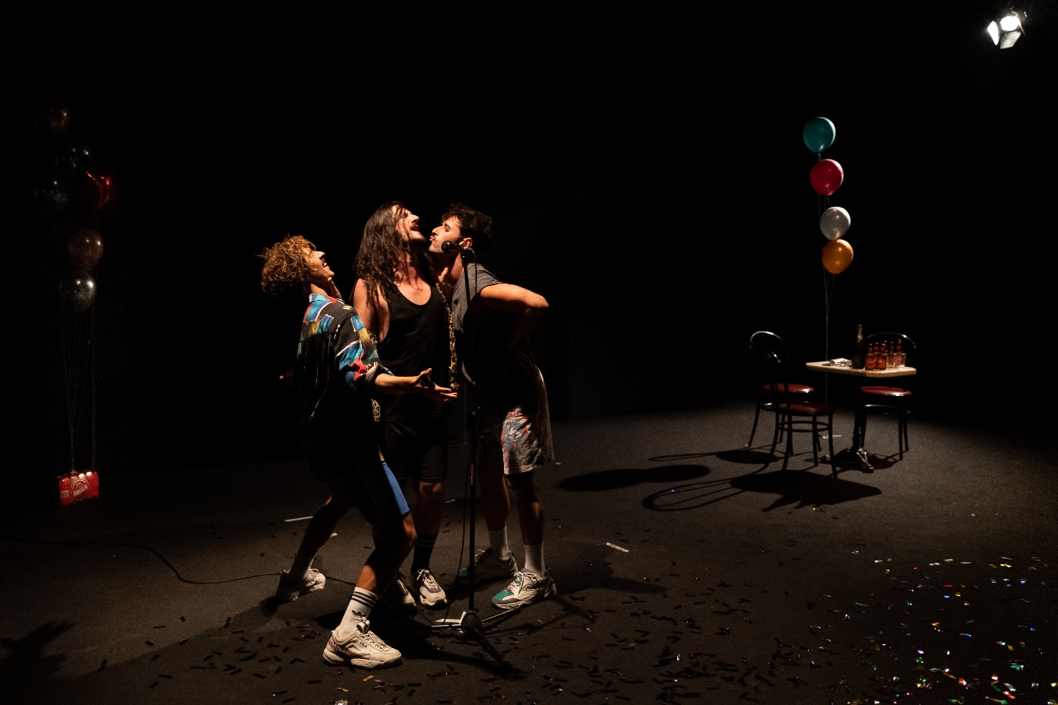
una creazione PALAZZO SUBURBIO (Italia, Spagna, Portogallo), collettivo di Joele Anastasi, Nuno Nolasco, Antonio L. Pedraza
produzione Teatro Bellini di Napoli
co-produzione Fitt Noves Dramaturgie, Metaproducciones Escénicas, Vuccirìa Teatro, Estigma

Un tentativo performativo di natura internazionale in continuo aggiornamento che prova a rispondere alla domanda: “Che cos’è la fedeltà?”. Ripercorrendo il mito di Penelope i tre performer, in una creazione artistica tra italiano, spagnolo e portoghese, propongono una rivisitazione contemporanea del celebre personaggio omerico. La storia di Penelope si converte in un’ideale che può esistere solo attraverso la morte dell’amore. Laddove il nostro tempo getta le basi per una nuova idea di umanità e di relazioni, di identità ed emancipazione, ecco che anche il significato ontologico della parola fedeltà viene messo in discussione.

DOMENICA 12 MAGGIO, ORE 21
AUTOPILOT
di Ben Norris
con Ilaria Martinelli e Elena Orsini
traduzione e regia Elena Orsini
progetto a cura di Mario Scandale
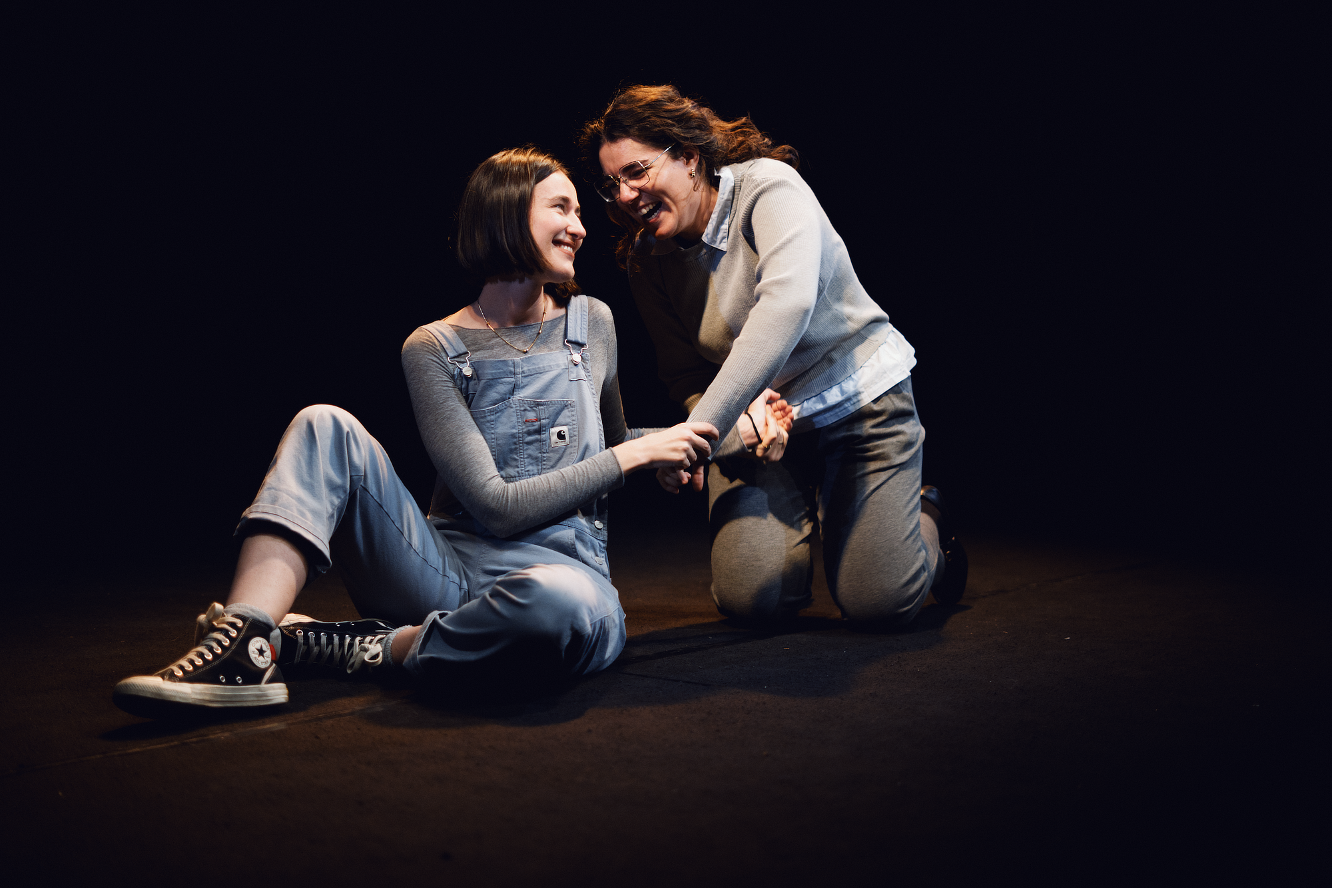
Autopilot è la storia di due ragazze che si incontrano sul lavoro, fanno amicizia e poi si innamorano.
Il testo mette in campo questioni insanabili come la differenza di classe, ma anche domande etiche legate all’intelligenza artificiale, nello specifico alle automobili a guida autonoma. Chi salvare in caso di incidente inevitabilmente fatale? Attraverso questa domanda senza risposta ci interroghiamo anche sul nostro modo di relazionarci all’altro, sul sacrificio a cui siamo o meno predisposti, su un egoismo di fondo che forse si cela dietro ogni nostra scelta, anche quella apparentemente più altruista e sulla solitudine dalla quale non riusciamo ad evadere.

DOMENICA 12 MAGGIO, ORE 18
PICCOLA BESTIA
di Tobia Rossi
con Riccardo Buffonini
regia Giacomo Ferraù
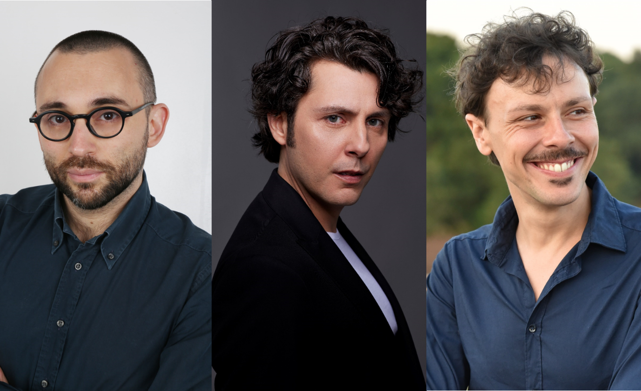
testo vincitore del premio drammaturgico internazionale Carlo Annoni

Quando Max scopre che il suo fidanzato si è trasformato in un topo, tutto cambia. L’accettazione di amici e parenti non è più scontata e all’interno della coppia cambia il peso di azioni e parole, cambiano priorità, bisogni e dinamiche di potere. La relazione, messa a dura prova da questo paradossale incidente tra Kafka e Roald Dahl, viene denudata nei suoi aspetti più segretamente tossici e spinta verso territori “al di là dell’umano” che né Max né il suo ragazzo Nic avevano considerato.

EVENTO GRATUITO SU PRENOTAZIONE

MOSTRA ALLESTITA IN TEATRO PER LA DURATA DEL FESTIVAL
RI-SCATTI. CHIAMAMI COL MIO NOME
un progetto ideato e prodotto da PAC Padiglione d’Arte Contemporanea di Milano e da Ri-scatti ODV
promossa dal Comune di Milano con il sostegno di Tod’s e la collaborazione dell’Associazione per la Cultura e l’Etica Transgenere (ACET) e dell’Associazione Ala Milano onlus
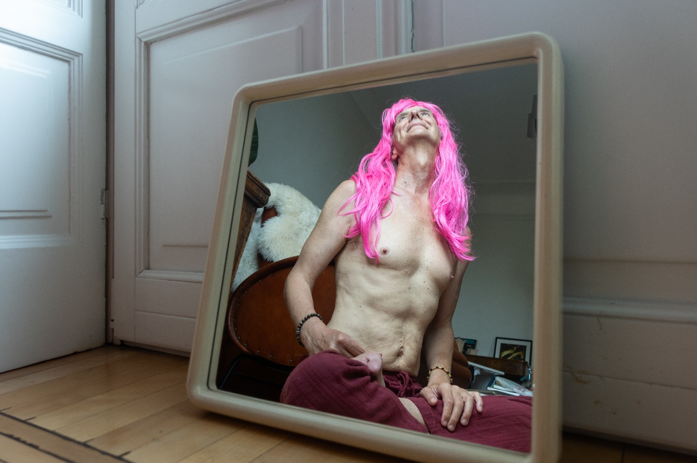
L’esposizione, a cura del conservatore del PAC Diego Sileo, si propone di raccontare storie vere, alcune volte amare, altre gioiose, ma assolutamente frutto di una libera espressione. Le fotografie mettono in luce le identità̀ di persone transgender e non-binary e il loro sofferto percorso di transizione, accendendo i riflettori sulle difficoltà nel riconoscersi prima ancora che farsi riconoscere e accettare dalla propria famiglia, dai propri amici, dalle istituzioni e dalla società.

MERCOLEDì 8, ALLE ORE 18:30
LECITI INCONTRI
Spazio di confronto con autor*/autrici/autori a cura di Libreria Antigone

CHIARA VALERIO presenta CHI DICE E CHI TACE (Sellerio editore) con la professoressa Carlotta Cossutta

Credito fotografico di Laura Sciacovelli
Chiara Valerio è nata a Scauri nel 1978 e vive a Roma. Ha pubblicato saggi, romanzi, racconti, tra cui: La gioia piccola d’esser quasi salvi (2009), Spiaggia libera tutti (2010), Il cuore non si vede (2019), La matematica è politica (2020), Nessuna scuola mi consola (2021), Così per sempre (2022), La tecnologia è religione (2023). Con Sellerio Chi vince e chi tace (2024).

Una delle scrittrici più eclettiche e coinvolgenti del panorama letterario italiano. Un ritratto di donne in costante mutazione, un’indagine tra silenzi e dicerie di provincia.

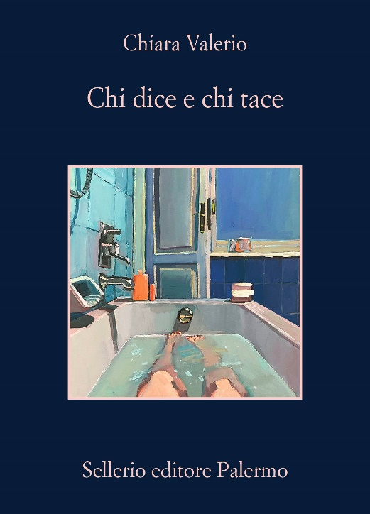
Scauri, affacciato sul Tirreno, è l’ultimo paese del Lazio, un posto né bello né brutto, con una sua grazia scomposta. Qui negli anni Settanta si trasferisce Vittoria, è arrivata assieme a Mara, forse l’ha adottata, forse l’ha rapita, si dicono tante cose. Vittoria, con la sua risata che comincia bassa e finisce acuta, è una donna distaccata e affabile, accogliente ed evasiva; ha comprato una casa nella quale tutti possono entrare e uscire, ha aperto una pensione per animali quando in paese i veterinari si preoccupano solo di mucche e conigli. Vittoria non ha mai litigato con nessuno, non ha mai cambiato taglio di capelli. La sua generosità è inesauribile, alcune sue abitudini sono diventate moda comune. Il paese non la capisce, eppure si sente attratto da lei.
Vittoria viene ritrovata morta nella vasca da bagno, uno stupido incidente, una fine improbabile. Il paese accetta, perché sa capire le disgrazie e tace, Lea Russo invece no. Lea, che fa l’avvocato, ha un marito, due figlie e una vita ricca di impegni, è sempre stata affascinata da Vittoria. Non vuole accontentarsi di ciò che ha avuto sempre davanti agli occhi. Vuole capire come è morta Vittoria, e chi era davvero. Ciò che emerge della donna, del suo passato insospettabile, spinge Lea Russo lungo un sentiero su cui è difficile avanzare, e dal quale è impossibile tornare indietro. Qui scopre l’evanescenza dell’identità, la sua e quella di tutti. Qui scopre, senza riuscire a contarle, quante sono le facce della violenza. Storia nera di personaggi, indagine su una provincia insolita, ritratto di donne in costante mutazione. In Chi dice e chi tace niente rimane mai fermo, le passioni, le inquietudini, le verità e gli enigmi, i silenzi del presente e il frastuono del passato: tutto sempre si muove, tutto può sempre cambiare.

EVENTO GRATUITO SU PRENOTAZIONE

VENERDÌ 10, ALLE ORE 18:30
LECITI INCONTRI
Spazio di confronto con autor*/autrici/autori a cura di Libreria Antigone
ANTONIA CARUSO presenta CORPI INVISIBILI (Becco Giallo editore) con Katia Acquafredda
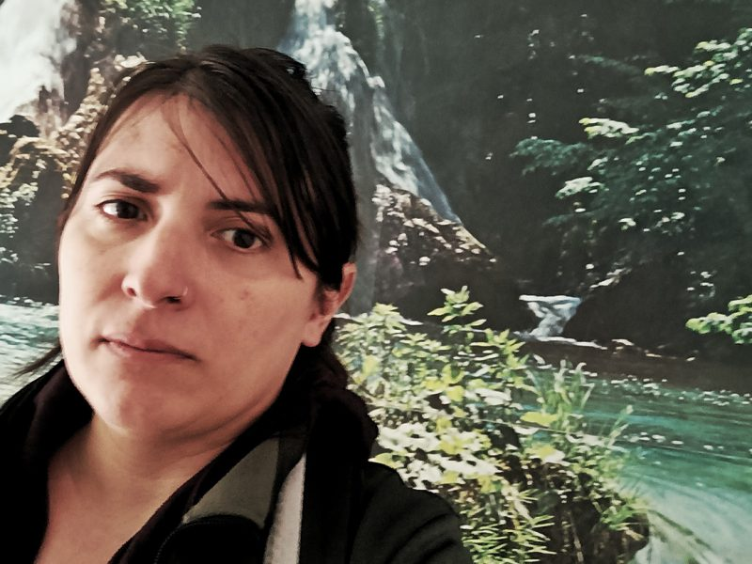
Scrittrice, sceneggiatrice di fumetti, attivista trans/femminista. Ha pubblicato con Eris Edizioni LGBTQIA+ – Mantenere la complessità e curato l’antologia Queer Gaze (Asterisco Edizioni), oltre a prefazioni e articoli per LUISS Press, Zona42, Jacobin Italia, effequ, Moscabianca, Meltemi, Odoya e Future Fiction. Ha collaborato con il collettivo editoriale Asterisco e attualmente è co-editrice nei progetti editoriali Armillaria ed Edizioni Minoritarie.

Un libro dedicato ai corpi che nel corso di un secolo di storia sono stati emarginati, nascosti ed esclusi dalla narrazione comune.
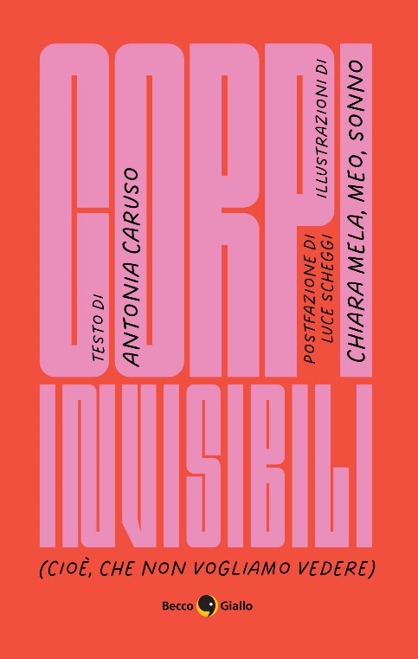
Cosa succede quando un corpo viene ignorato, nascosto o ne viene proposta una percezione diversa?
Questo corpo diventa invisibile. C’è chi non deve pensare al proprio corpo perché conforme, adatto, “normale”. Ci sono corpi invece che vengono (e sono sempre stati) tenuti fuori dalla sfera pubblica, dalle narrazioni. La loro assenza non si nota, anzi, al contrario turba la loro presenza perciò questi corpi cessano di esistere, vengono dimenticati. La rappresentazione del corpo è inevitabilmente legata al contesto politico e sociale e l’intento di questo saggio illustrato è di restituire valore e visibilità a quei corpi che, durante le epoche, sono stati allontanati ed emarginati dalla sfera pubblica o la cui narrazione è stata distorta al punto da non poterli più riconoscere. Lo fa prendendo come esempio 8 corpi situati nel proprio specifico contesto sociale (si parla di carcere, fabbrica, manicomio, migranti, sex worker, donne in tv, corpo trans e aborto) osservandone la loro evoluzione all’interno della storia italiana degli ultimi novant’anni, dagli anni Trenta del secolo scorso fino al 2020.

EVENTO GRATUITO SU PRENOTAZIONE

SABATO 11, ALLE ORE 18:30
LECITI INCONTRI
Spazio di confronto con autor*/autrici/autori a cura di Libreria Antigone
PAJTIM STATOVCI presenta IL MIO GATTO JUGOSLAVIA (Sellerio editore)
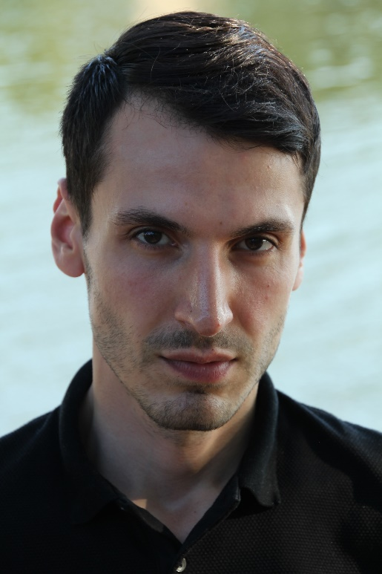

Credito fotografico di Anna Kurki
Pajtim Statovci, nato in Kosovo nel 1990, è cresciuto in Finlandia dove si è trasferito con la famiglia fuggita dalla guerra quando aveva due anni. Il mio gatto Jugoslavia, uscito nel 2014 (Sellerio 2024), ha vinto il Premio Helsingin Sanomat. Le transizioni (Sellerio 2020), il suo secondo romanzo, tradotto in molte lingue, finalista al National Book Award, ha vinto il Toi-sinkoinen Literature Prize nel 2016 e nel 2018 gli è stato assegnato l’Helsinki Writer of the Year Award. Gli invisibili (Sellerio 2021) ha ricevuto il prestigioso Finlandia Prize, che consacra l’autore come il più giovane vincitore di ogni tempo.

A volte emerge un libro così originale, così maturo e senza tempo da farci pensare di aver scoperto un classico. Questa è l’opera prima dell’autore di Le transizioni e Gli invisibili, un esordio che ha sorpreso i lettori e la critica.

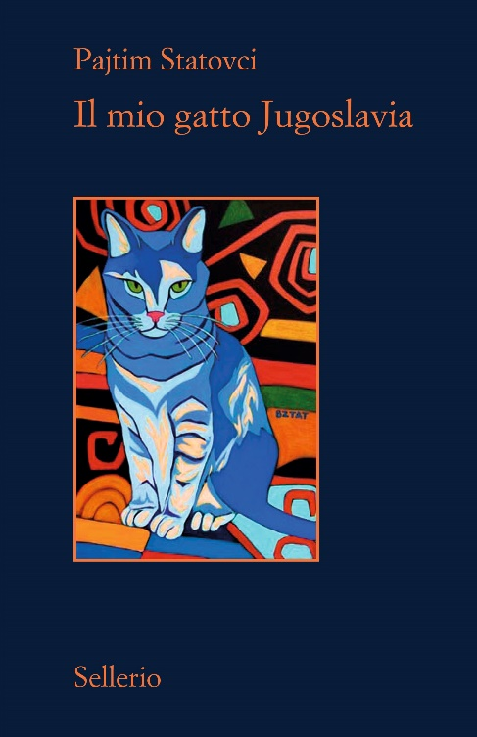
Negli anni Ottanta, in un villaggio della Jugoslavia, Emine è una giovane donna che spesso si scontra con le idee del mondo attorno a sé e con un padre severo e superstizioso. Per un capriccio, un uomo che conosce appena le chiede la mano, e lei in quel matrimonio intravede la possibilità di un cambiamento. Quando i Balcani in guerra si sgretolano, la famiglia fugge in Finlandia e la vita nel nuovo paese è dominata dalla paura e dalla vergogna.
Accanto a lei, il figlio Bekim cresce in una terra dove a chi viene da fuori si comanda di accontentarsi di poco e di essere grati. Il ragazzo rischia di diventare un emarginato sociale, è un immigrato ed è gay, in un paese sospettoso verso gli stranieri fino alla violenza. Quando gli chiedono il suo nome, spesso ne inventa uno. A volte finge di essere russo. I duri del posto gli sputano in faccia. È ossessionato dalla pulizia e distaccato non solo dai suoi compagni di scuola ma anche dalla madre, che a sua volta è alla ricerca di una identità e di un futuro diversi. A parte incontri occasionali, l’unico compagno di Bekim è un enorme serpente, un boa che lascia vagare liberamente per l’appartamento. Poi, una notte in un gay bar, il giovane incontra un gatto come nessun altro. Questa creatura parlante, capricciosa, affascinante e manipolatrice lo guiderà in un viaggio sconvolgente nel passato, verso il Kosovo e i suoi demoni, per dare un senso alla storia magica e crudele della sua famiglia.
Il primo romanzo di Pajtim Statovci è una continua sorpresa: un serpente letale, un gatto sprezzante e sexy; incontri online e matrimoni balcanici; il caos surreale del l’identità; le cose che cambiano quando cambia il nostro mondo, quelle che invece non cambiano mai; il catastrofico antagonismo tra padri e figli; l’attonito sentimento dell’amore. Statovci è uno scrittore di singolare originalità e potenza, e in questo suo esordio abbraccia la complessità del nostro mondo creando un’opera letteraria che possiede la forza di un classico del futuro.

EVENTO GRATUITO SU PRENOTAZIONE

DA MERCOLEDì 8 A DOMENICA 12 MAGGIO, DALLE ORE 18:30 ALLE ORE 21:00
APERITIVO
a cura di Nolo.so

SABATO 11 MAGGIO, DALLE ORE 23:00 ALLE ORE 00:30
DJSET
a cura di SocksLove

EVENTO GRATUITO SU PRENOTAZIONE

BIGLIETTI*
Intero €18
Ridotto €11,5
Scuole €9
Carnet 5 ingressi: €75
Carnet 3 ingressi: €42
*Salvo ove diversamente specificato

INDIRIZZO Teatro Filodrammatici - piazza Paolo Ferrari 6 (angolo via Filodrammatici), Milano
BIGLIETTERIA online, in teatro e telefonica allo 0236727550
Lun 10-14, da Mar a Ven 14-18 (la biglietteria telefonica apre mezz’ora prima); il servizio WhatsApp è attivo solo per i messaggi (né chiamate, né vocali); nei giorni di spettacolo il botteghino è operativo da un’ora prima dell’inizio.
Email biglietteria@teatrofilodrammatici.eu



